**Богословская слобода**

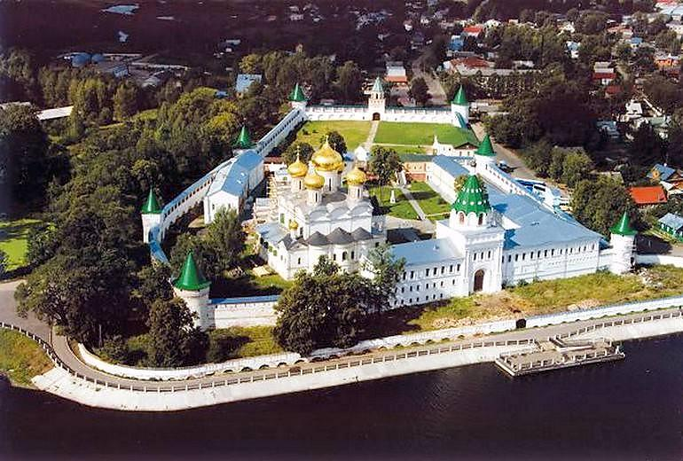Две слободы, занимающие обособленное положение на левобережной стороне города, являются интереснейшими комплексами окраины Костромы. Особенную ценность представляет замечательно сохранившая свою планировку и застройку Богословская слобода, которая образует уникальную историко-архитектурную среду для ансамбля Ипатьевского монастыря.

Богословская слобода, известная по письменным источникам с ХVI в., принадлежала Ипатьевскому монастырю и иногда называлась Ипатьевской. В ней жили монастырские работники различных специальностей. Широкая строительная и художественная деятельность, развернувшаяся в монастыре, способствовала развитию как самой слободы, так и всевозможных ремесел среди ее жителей — кузнечного, каменщицкого, кирпичного, иконописного и др. В 1562 г. здесь были построены два деревянных храма, вместо которых в 1681-1687 гг. местными каменщиками сооружена существующая церковь Иоанна Богослова. В 1678 г. в слободе находилось 254 двора, в ней проживало 640 человек. К концу ХVIII в. количество дворов и жителей в слободе сильно сократилось: соответственно 67 и 373 (по материалам генерального межевания 1778 г.). Развитию слободы в конце ХIХ — начале ХХ вв. во многом способствовало открытое здесь в 1879 г. Александровское православное братство с целью устройства благотворительных и просветительских учреждений в тех местах костромских земель, которые были связаны с царем Михаилом Федоровичем. Его учредителем, попечителем и руководителем был местный уроженец тайный советник И.Е. Беляев. Названо братство было в честь наследника великого князя Александра Александровича, будущего императора Александра III. В самой слободе братством был открыт целый ряд учебных и медицинских заведений. В 1881 г. выстроено двухэтажное деревянное здание для начального училища, а в 1883 г. куплен старый дом для амбулаторной лечебницы (ул. Огородная, 7/4). В 1900 г. было сооружено новое кирпичное здание для приходского училища (ул. Просвещения, 22). Еще ранее, в 1890 г., на соседнем участке построено два кирпичных корпуса — рукодельная мастерская для девочек и столярно-токарная мастерская для мальчиков при училище (ул. Просвещения, 24). Богословская слобода имеет сложную двухчастную структуру. Меньшая ее часть, расположенная на берегу реки и непосредственно у стен монастыря, отличается своеобразной веерной планировкой, которая подчинена церкви Иоанна Богослова. На храм ориентированы основные радиальные улицы и переулки этой части. Остальная территория слободы, протянувшаяся в западном направлении, имеет планировку в виде неправильной сетки улиц. Ее основу составляют три продольные улицы (Осоавиахима), Покровского и Огородная), которые пересекаются более короткими переулками. Длинные стороны всей слободы ограничивают ул. Просвещения с юга и ул. Береговая с севера.

В панораме Богословской слободы, открывающейся от реки Костромы, доминирует пятиглавая церковь Иоанна Богослова с шатровой колокольней. При определенных ракурсах важную роль в ее силуэте играет собор Ипатьевского монастыря, а также церковь Собора Богородицы, привезенная из с. Холм. Жилая застройка слободы носит усадебный характер и состоит преимущественно из деревянных одноэтажных обшитых тесом домов. Значительно меньше полукаменных зданий, хотя в некоторых уголках слободы они занимают ведущее положение (например, Производственный пер., 4, 8). Их композиционная роль повышается при наличии мезонина (ул. Покровского, 4, ул. Веселова, 9, ул. Береговая 7, 9, 13, ул. Осоавиахима, 39). Такие дома являются важными акцентами в застройке улиц. Почти нет в слободе каменных жилых домов. Исключениями служат три двухэтажных кирпичных здания (пер. Металлистов, 4, пер. Комлевский, 19 и ул. Береговая, 39).

В стилистической характеристике застройки Богословской слободы определяющими являются формы эклектики. В деревянных и полукаменных домах использована накладная и сквозная резьба, восходящая к традициям народного зодчества (например, Комлевский пер., 4, ул. Покровского, 4, пер. Прибрежный, 4, пер. Производственный, 2). В фасадных композициях и декоре ряда домов прослеживаются черты позднего классицизма (пер. Металлистов, 4, ул. Осоавиахима, 9/17, ул. Береговая, 39). В застройке слободы выделяется крупное двухэтажное (третий этаж надстроен в советское время) здание приходского училища (ул. Просвещения, 22), сооруженное в кирпичном стиле.

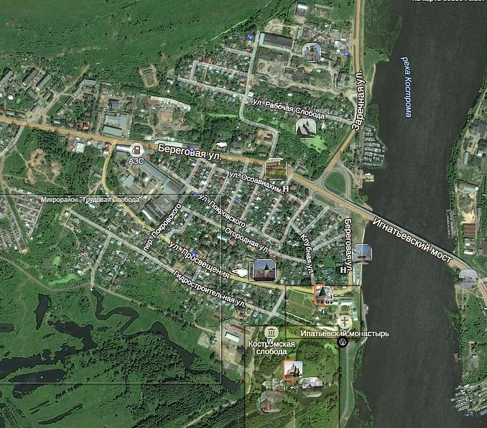

**Улицы слободы**

После революции Богословская слобода была переименована в Трудовую, а Андреевская в Рабочую. В черту города слободы вошли в августе 1931 г. В 1956 г. была возведена дамба, оберегающая бывшую Андреевскую слободу от разлива вешних вод. Существующая застройка Богословской слободы сформировалась на протяжении ХIХ — начала ХХ вв. Самые ранние дома, по-видимому, восходят к первой половине и середине ХIХ столетия. Основная масса домов относится к концу ХIХ — началу ХХ вв. Историческая застройка Андреевской слободы сложилась в основном на рубеже ХIХ — ХХ вв., хотя некоторые дома можно предположительно отнести к более раннему времени (вторая половина ХIХ в.).

**Береговая улица** протянулась от ул. Просвещения до Некрасовского шоссе. Прежде часть Богословской (ныне Трудовой) слободы, шла вдоль берега реки Костромы и поворачивала вдоль дороги к дер. Святое (ныне Некрасовское). Первоначально называлась «Большая дорога». Стала именоваться улицей после включения в 1931 г. Трудовой слободы в черту города. К улице примыкает 1 – ый Береговой и 2-ой Береговой проезды. Они застраиваются с начала 1950-х гг.

**2 – ой Береговой проезд** протянулся от Некрасовского шоссе фактически до Некрасовского озера, однако, после дома № 36 здания нумеруются по Некрасовскому шоссе. Застроена лишь четная сторона, вдоль нечетной проходит ограда судомеханического завода (основан в 1929 г.) и коллективных садов «Здоровье» и «Судостроитель» (разбиты в 1960-х гг.). Застраивается после возведения в 1956 г. дамбы на затапливаемой прежде в половодье земле, в основном, работниками судомеханического завода.

**Заречная улица** протянулась от Береговой улицы до дамбы через реку Кострому. Возникла после постройки дамбы в 1956 г. на месте болотистого пустыря, ежегодно затопляемого весенними водами. Правую сторону улицы образует насыпь шоссе, проходящего вдоль берега' реки Костромы. Современные кирпичные дома в конце улицы, от ее поворота влево, возведены в 1972 г. управлением водозащитных сооружений. На улице находится завод «Стройдеталь». В 1956 году началось строительство примкнувших к улице переулков – 1 и 2 – ого Заречных.

**Гидростроительная улица** проходит вдоль стены Ипатьевского монастыря к Музею деревянного зодчества до пустыря перед кирпичным заводом. Застраивается с 1950 г. управлением «Гидрострой» на заболоченном пустыре и заселена строителями защитных сооружений костромского водохранилища. Конец улицы и проулки к объездной дороге застроены в 1958—1960 гг. Первоначально именовалась Гидростроевской.

**Клубная улица** протянулась от улицы Просвещения до улицы Социалистической. Первоначально входила в состав Богословской (с 1918 г. — Трудовой) слободы. Имеет одностороннюю застройку, так как вдоль нечетной стороны проходит церковная ограда. Название получила после включения Трудовой слободы в 1931 г. в черту города, поскольку в то время поворачивала к клубу им. Веселова. На улице расположена церковь Иоанна Богослова (1681) — памятник архитектуры XVII в.

**Кустарный переулок** протянулся от улицы Покровского до улицы Осоавиахима. Первоначально — окраина Богословской (затем Трудовой) слободы. Переулком стал после включения в 1931 г. слободы в черту города. Его название подчеркивало значение кустарных промыслов в экономике Костромы 1930-х гг. Дом № 6 — образец деревянной застройки Костромы конца XIX в.

**Комлевский переулок** от ул. Покровского до ул. Береговой. Первоначально — часть Богословской (.после революции — Трудовой) слободы. До революции — Софоновка (была лавка Софонова). В переулок оформился в 1931 г. с включением слободы в черту города. Назван в память коммуниста Г. И. Комлева. У д. № 4 — старинные деревянные ворота с декором. (1894—1922) — участник революции в Костроме. После окончания школы и курсов — помощник бухгалтера на заводе ПЛО. В 1917 г. вступил» в РСДРП (б). В начале 1918 г. доброволец Костромского партизанского отряда, участник гражданской войны. Затем ответственный секретарь партячейки на заводе б. ПЛО ( История Костромского экскаваторного завода началась с 1915 года, когда из Риги в Кострому эвакуировали завод наследниц Л.Ф. Пло, изготовлявший инструмент, напильники, вентиляторы и многое другое оборудование). Убит контрреволюционерами вблизи Ипатьевского монастыря 17 января 1922 г.

**Некрасовское шоссе** - от улицы Береговой до Некрасовского озера. До революции — земля крестьян Шунгенской волости, которую они сдавали под луга и выгоны жителям Богословской слободы. До постройки в 1956 г. дамбы местность затоплялась паводковыми водами и называлась Толкачи (на ней сталкивались льдины). Вошла в городскую черту в 1931 г. Первый дом (№ 11) построен на месте «песков» в 1954 г., застраивалась улица, в основном, судомеханическим заводом. В состав улицы вошел расположенный в конце ее нечетной стороны поселок МТС, реорганизованной в 1958 г. в Северную лугомелиоративную станцию, существовавшую до 1963 г. (ныне ПМК-2). В конце улицы, на месте песчаного пустыря, вблизи озера застраивается микрорайон. Первоначально входило в состав Береговой ул., выделилась в 1957году.

**Огородная улица** - от улицы Клубной до Судостроительного переулка. Возникла в XIX в. в составе Богословской слободы, первый квартал застраивается с 1921 г. на месте монастырских огородов («задворки»). Дом № 7 — памятник архитектуры XIX в.

**Улица Осоавихима** - от улицы Социалистической до Некрасовского шоссе. Возникла в составе Богословской слободы (неофициально именовалась «Нижняя улица»), выделилась в улицу в 1932 г. и названа в связи с празднованием 5-летия основания в СССР оборонного общества

**Пожарный переулок** - от улицы Огородной до улицы Осоавиахима (первоначально до Береговой ул.). Возник в составе Богословской слободы, название получил в начале 1930-х гг., т. к. в конце его находился «пожарный сарай».

**Улица Покровского** - от улицы Социалистической до территории судомеханического завода. Возникла в составе Богословской (Трудовой) слободы, неофициально именовалась Верхней, в 1920-х гг. — Советской (в д. № 22, теперь отделение связи, размещался сельсовет). Современное название получила в 1932 г., после смерти М. Н. Покровского.

Покровский Михаил Николаевич (17.8.1868 - 10.4.1932, Москва), историк, академик АН СССР. Сын чиновника. Образование поручил на историко-филологическом факультете Московского университета. С 1895 читал лекции на женских педагогических курсах. Выпустил несколько капитальных работ по истории, в т.ч. "Русская история с древнейших времен до смутного времени" (М., 1896-99). В 1902 чтение лекций ему было запрошено. Сотрудничал в большевистской печати. В апр. 1905 вступил в РСДРП, большевик, член литературной группы Московского комитета РСДРП. В 1907 избран кандидатом в члены ЦК РСДРП. В 1909 эмигрировал во Франция. В 1909-11 входил в группу "Вперед", затем примыкал к Л. Д. Троцкому. Во время 1-й мировой войны полностью поддержал В.И. Ленина, редактировал его работу "Империализм как высшая стадия капитализма". В августе1917 вернутся в Россию. С мая 1918 до конца жизни - зам. наркома просвещения РСФСР. Один из инициаторов создания и руководитель Социалистической академии, Государственного ученого совета (1919), Института красной профессуры (1921) и т.д. После революции Покровский стал непререкаемым авторитетом в области исторической науки, ее диктатором. В основу своего учения положил теорию об общественно-экономических формациях, рассматривая историю России как их последовательную смену. Его идеи и трактовки считались официальными и не подлежали критике. В 1920 выпустил популярную "Русскую историю в самом сжатом очерке", представлявшую собой усеченное и извращенное изложение русской истории с точки зрения классовой борьбы. Книга получила высокую оценку Ленина. Выдвинут лозунг "история ничего иного, кроме политики, опрокинутой в прошлое, не представляет", дававший оправдания любым подтасовкам. Руководил большевизацией образования и высшей школы, изгнав из нее всех, кто не соответствовал новой идеологии. Он был бессменным руководителем Коммунистической академии и ее Института истории. Автор свыше 500 работ. Хотя даже сам Покровский отмечал низкое качество своих работ: "Меня, конечно, можно "убить" целой тучей мелких противоречий". Прах погребен в Кремлевской стене

Использованы материалы из кн.: Залесский К.А. Империя Сталина. Биографический энциклопедический словарь. Москва, Вече, 2000

**Переулок Покровского** - от улицы Осоавиахима до улицы Просвещения. Первоначально возник на окраине Богословской (Трудовой) слободы по соседству с чугунолитейными заводами Шестинского и Боброва, на месте прогона и картофельного поля в 1907 г., и с нач. 1930-х гг. состоял из двух переулков — Рабочего (до ул. Покровского) и продолжавшего его Судостроительного (до 1932 г. — Заводского, проходил вдоль ограды судомеханического завода, основанного в 1929 г.). Соединены и переименованы решением ГИК № 605 от 25 ноября 1976 г

**Производственный переулок** - от улицы Покровского до улицы Осоавиахима. Первоначально — часть Трудовой (б. Богословской) слободы, около 1932 г. выделился в переулок Текстилей, постановлением горисполкома от 14 февраля 1938 г. получил современное название. Дом № 3 (нач. XX в.) имеет интересный декор.

**Улица Просвещения** - от улицы Береговой до кирпичного завода. До революции распологались огороды Ипатьевского монастыря; дома по четной стороне строились с начала XX в., по нечетной — с 1925 г., конец улицы застроен в 1960-х гг. На улице находятся клуб им. Веселова и средняя школа № 10, в связи с чем она после выделения в 1931 г. из Трудовой слободы в самостоятельную улицу и получила свое название. № 1 — комплекс Ипатьевского монастыря, основанного в 1270-х гг. — памятник архитектуры XVI—XVIII вв.

**Рабочая слобода** - от улицы Заречной до подстанции «Кострома-3» «Костромаэнерго» и 2-го Заречного проезда. Существовала уже в XVII в. под названием Андреевская слобода (по церкви Андрея Критского). До возведения дамбы в 1956 г. в половодье ее окружали вешние воды. В 1918 г. переименована в Рабочую слободу, в 1930 г. вошла в городскую черту, в сер. 1950-х гг., после застройки ближайших окрестностей, стала улицей. У д. № 22 оригинальный декор

**Ремесленный переулок** - от ул. Покровского до улицы Осоавиахима. Возник в составе Богославской (Трудовой) слободы, название получил в начале 1930-х гг.

**Улица Осетрова Е. И.** - от улицы Просвещения до Береговой улицы. Первоначально часть Богословской (Трудовой) слободы, выделилась в улицу после включения в августе 1931 г. слободы в черту города. Первоначально — Кооперативная улица, переименована постановлением ГИК от 14 февраля 1938 г. На улице находится памятник архитектуры XVII в. — церковь Иоанна Богослова, в ограде которой — могила известного русского философа Ф. А. Голубинского. Позднее носила название Социалистическая. В настоящее время носит имя писателя Е. И, Осетрова.

**Улица Веселова** - от улицы Клубной до улицы Береговой. Являлась частью . Богословской (ныне Трудовой) слободы. Современное название получила после вхождения в городскую черту Костромы в 1931 г. (1901 —1923) — активный борец за Советскую власть. Родился в Костроме, с 14 лет работал на фабрике Кашина. С 1918 г. член РКП, слушатель Костромских инструкторских пехотных курсов. Затем на фронте зам. комиссара полка, после тяжелого ранения и контузии демобилизован. Комиссар расквартированного в Костроме полка, вел огромную организационную работу среди молодежи Трудовой слободы, был инициатором создания клуба, которому присвоено его имя. Жил в д. № 9.